作业四、熟悉开发过程
2048游戏开发与实现
一、游戏需求分析
- 需求分析
现代社会对休闲小游戏的需求是：提高游戏的操作可行性，降低游戏操作的难度，降低游戏操作的上手难度，降低游戏的竞争需求，对使用设备的要求趋于简单化和多样化，游戏界面更加人性化，功能更加贴合使用。
2、可行性分析
1.技术可行性
根据游戏设计的要求,可以通过c#进行源代码的编辑,通过windows界面进行用户界面的编辑和优化,结合时间和目前学习水平等各项因素,项目所要求功能和性能完全可以实现。
2.运行可行性
游戏基本要求是.net framework4.0及以上,在大部分的用户设备上可以实现,并且游戏运行对硬件几乎无要求,项目运行可以得到保证。
综合以上两点,项目开发可以得到技术和运行的保证,证明项目可行。
- 概要设计
游戏启动
检测是否为第一次启动
打开帮助对话框
启动游戏界面
打开帮助
游戏结束
F1
各功能键
Esc
键盘控制方块移动
游戏运行
各项功能实现
退出游戏

重启

退出

三、详细设计
1.游戏主界面
截图如下:

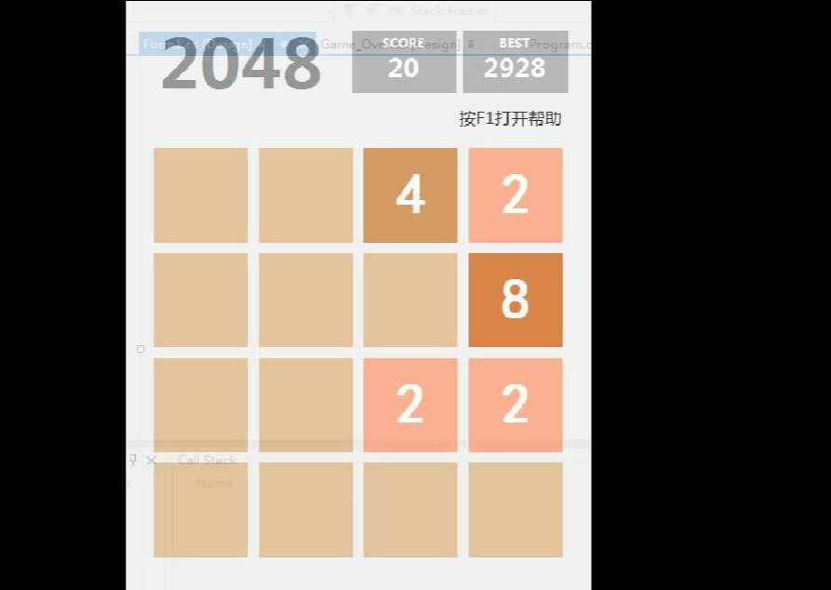
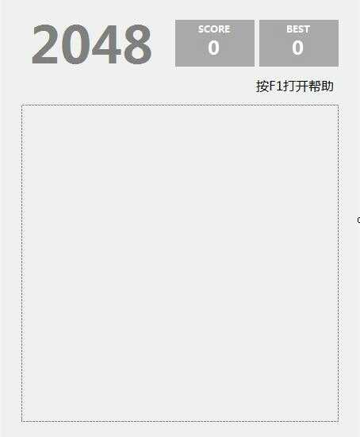
2.游戏结束界面
截图如下:
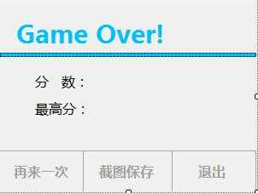
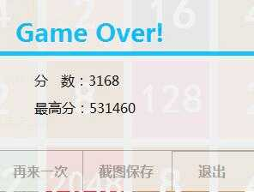
3.新纪录界面
截图如下:

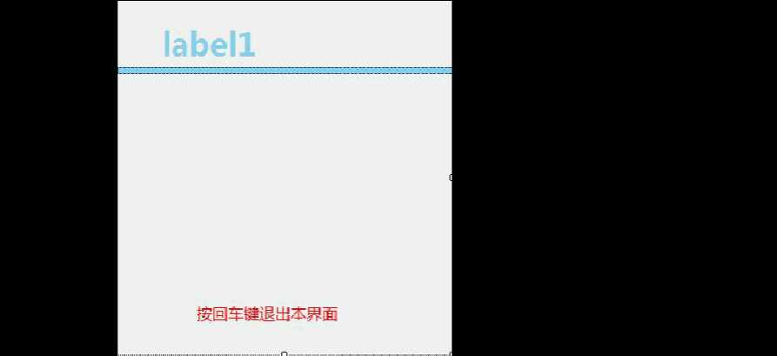

四、游戏测试
1.测试的意义
游戏测试是为了发现错误而执行程序的过程,成功的测试是发现了至今尚未发现的错误的测试。测试的目的就是希望能以最少的人力和时间发现潜在的各种错误和缺陷。游戏测试是保证系统质量和可靠性的关键步骤,是对游戏开发过程中的系统分析游戏设计和实施的最后复查。
2.测试过程
(1)拟定测试计划。根据游戏的总体情况,仔细分析游戏各个步骤
的运行可能出现的状况,对各种情况进行汇总,然后拟定出一份具体测试步骤。
(2)初步测试。根据拟定好的计划进行游戏调试,出现意外情况时及时记录。测试完后对所记录的意外情况进行分析,然后提出改进的方案,再进行修改。
(3)深度测试。对游戏进行最后的修改确认没有漏洞后再进行测试,从各个方面进行一次整体的排查,知道不再出现意料之外的情况。
(4)测试人员。测试初级阶段主要由游戏主要编程员进行测试,以便能够全面的进行一次错误排查。然后由不同的玩家进行测试,集众人之益,能够从不同的角度发现问题,以便更好地改进。
3.测试内容
(1)初始界面打开游戏后,会弹出初始界面,显示按回车键退出此界面 (2)帮助界面
按回车后,进入正式游戏界面,可以使用F1键打开帮助,这时会弹出小对话框,提示各按键相应功能。再次按回车键可以退出。
(3)正式游戏界面
每次可以选择上下左右其中一个方向去滑动,每滑动一次,所有的数字方块都会往滑动的方向靠拢外,系统也会在空白的地方乱数出现一个数字方块,相同数字的方块在靠拢、相撞时会相加。不断的叠加最终拼凑出2048这个数字就算成功。但此时游戏不会停止,会继续直到无路可走,当游戏结束时,会自动截图,并将成绩保存在文件夹内。
4.测试结果
程序运行正常,没有发现什么错误。

